

Elément de cours : Voir aussi

Présentation
L'élément pédagogique “Voir aussi” permet d'apporter à l'apprenant des ressources supplémentaires à celles qui sont déjà présentes dans le cours (documents, liens …etc.).

Rendu sur le cours
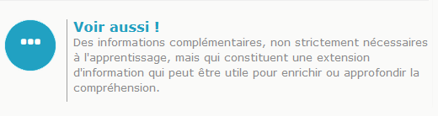

Configuration du formulaire

Généraux
- Sélectionner “Voir aussi” dans le type d'étiquette.
- Le nom de l'élément s'affiche par défaut. (Chaque élément de cours son nom propre).
- Saisissez le texte de la solution que vous voulez voir apparaître sur le cours : Un rédactionnel qui fournit les éléments de corrigé et les explications nécessaires.
Option Visibilité au chargement de la page :
Cette option de l'élément de cours permet suivant la scénarisation, de choisir on souhaite ou non que les éléments publiés constituant des solutions ou corrigés, même s'il sont accessibles dès le début, ne soient pas “naturellement” et immédiatement visibles dans le déroulé du cours.

Réglages courants
- Cette option vous permet d'afficher ou cacher la ressource, autrement dit la rendre visible ou cachée aux apprenants.

Restreindre la disponibilité
- La ressource élément de cours choisie peut être accessible en fonction d'une date précise, d'une note obtenue (à une autre activité, par exemple), d'un profil d'utilisateur, d'un groupe d'un groupement ou d'un jeu de restriction imbriquées.

Achèvement d'activité
- A activer si vous voulez vous assurer que les pédagogues ont bien pris note des éléments.

Index guide d'utilisation éléments de cours - Retour à l'index des éléments de cours - Revenir à l'index des plugins - Revenir au catalogue

